**6.1 试证明样本空间中任意点 x x x到超平面 ( w , b ) (w,b) (w,b)的距离为式（6.2）**

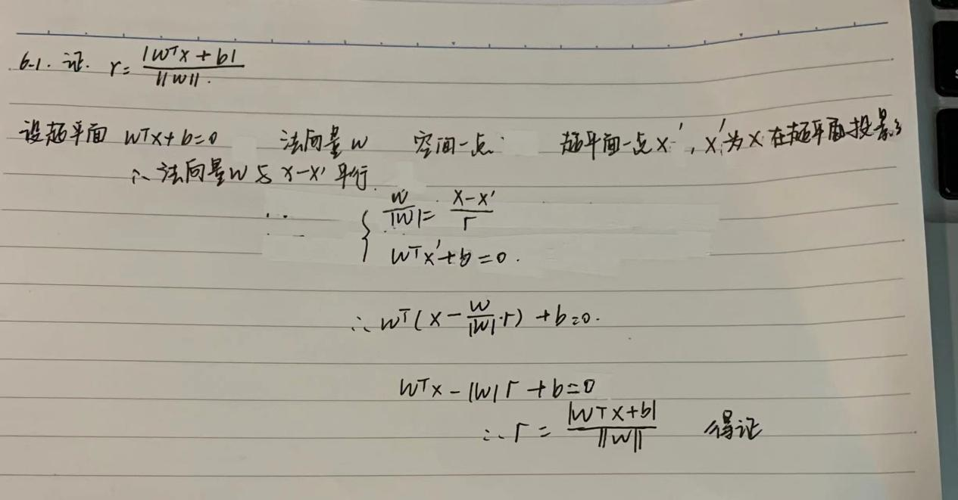

**6.4 试讨论线性判别分析LDA与线性核支持向量机SVM在何种条件下等价**

LDA和线性SVM都希望能最大化异类样例间距，但LDA是异类**中心间距**最大化，而线性SVM考虑的是**支持向量**间距最大。在线性可分的情况下,LDA求出的wI与线性核支持向量机求出的ws有wl*ws=0，即垂直,此时两者是等价的。

**6.5试述高斯核SVM和RBF神经网络之间的联系**

RBF网络的径向基函数与SVM都采用高斯核，就分别得到了高斯核RBF网络与高斯核SVM。

若将隐层**神经元的数目设置为训练样本数**，且每个训练样本对应**一个神经元中心**，则RBF网络的预测函数与高斯核SVM的**预测函数相同**。

但是，这也只是形式相同而已，两种方法还是存在着本质区别的，比如RBF的**样本中心**是通过**聚类**等方法获得的，而高斯核RBF**直接定义**成每条样本；RBF函数的参数是通过**学习**得到的，而高斯核的参数是**手动设置**的。

神经网络是最小化累计误差，将参数 w 作为惩罚项；而SVM相反，主要是最小化参数，将误差作为惩罚项。

**6.6 SVM对噪声敏感的原因。**

SVM的目的是求出与支持向量有最大化距离的直线,以每个样本为圆心，该距离为半径做圆，可以近似认为圆内的点与该样本属于相同分类。如果出现了噪声，那么这个噪声所带来的错误分类也将最大化，所以SVM对噪声是很敏感的。

SVM的基本形态是一个硬间隔分类器，它要求所有样本都满足硬间隔约束（即函数间隔要大于1）当数据集中存在噪声点但是仍然满足线性可分的条件时，SVM为了把噪声点也划分正确，超平面就会向另外一个类的样本靠拢，这就使得划分超平面的几何间距变小，从而降低了模型的泛化性能。

当数据集因为存在噪声点而导致已经无法线性可分时，此时就使用了核技巧，通过将样本映射到高维特征空间使得样本线性可分，这样就会得到一个复杂模型，并由此导致过拟合（原样本空间得到的划分超平面会是弯弯曲曲的，它确实可以把所有样本都划分正确，但得到的模型只对训练集有效），泛化能力极差。

以上，SVM对于噪声很敏感。因此，提出了软间隔SVM来防止由于噪声的存在而导致的过拟合问题。

6.7 试给出式(6.52)的完整KKT条件.

